Compte rendu semaine 1 : projet rogue like en javascript.

Objectif fixé pour la semaine :

Jour 1 :

- Déplacement du personnage 🡪 fait

- Tir du personnage 🡪 fait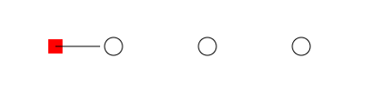

Difficulté : - gérer le Momentum pour les tirs

Jour 2/3:

- Barre de vie 🡪 fait

- Gérer les collisions 🡪 fait

Difficultés :

Ajout a la fin de semaine grâce à la bonne avancé : création des murs de la salles

Difficulté : ne pas harcodé toutes les positions de mur, ainsi que petit problème avec les hitboxs